Zlúčeniny alkalických kovov
Pre svoju neobyčajne veľkú reaktivitu sa alkalické kovy v prírode vždy vyskytujú voľné /nevyskytujú voľné ale len v zlúčeninách.
Alkalické kovy ___________________________________________________________majú vo svojich zlúčeninách vždy oxidačné číslo ____. Najrozšírenejšie a najvýznamnejšie sú zlúčeniny sodíka a draslíka, predovšetkým chlorid sodný__________, hydroxid sodný ___________a hydroxid draselný____________, uhličitan sodný_____________ a hydrogenuhličitan sodný________________.
1.Chlorid sodný _____=____________
- je najdôležitejšou zlúčeninou sodíka, známa zo staroveku - ako aj dnes používali kuchynskú soľ na prípravu a konzervovanie potravín.
-je surovinou na výrobu sodíka (elektrolýza taveniny NaCl),
- získava sa ťažbou ______________________soli alebo odparením ___________________ vody.
- v zdravotníctve sa používa izotonický roztok chloridu sodného, známy pod názvom fyziologický
roztok (w% = 0,9 %)
-používa sa ako infúzia, na vymývanie rán, očí, slúži na uskladňovanie_______________šošoviek.
Problémová úloha: Ako by ste pripravili fyziologický roztok?

Chlorid sodný v ľudskom organizme
-ovplyvňuje vnímanie ___________________chuti,
-dlhodobý vysoký príjem NaCl je rizikovým faktorom pre vznik _________________________________ale aj rakoviny žalúdka.
Potraviny s vysokým obsahom sodíka sú predovšetkým ___________mäsové výrobky, tavené a tvrdé ____
2.Hydroxid sodný ________ a hydroxid draselný______sú biele kryštalické látky alebo granulky pohlcujúce vzdušnú vlhkosť (___________________________ látky).
-vo vode takmer úplne disociujú, a preto patria medzi najslabšie/najsilnejšie kyseliny/zásady.
-sú silné žieraviny, leptajú pokožku,
Disociácia NaOH vo vodnom roztoku:

Hydroxid sodný sa priemyselne vyrába elektrolýzou vodného roztoku NaCl (soľanky). Obidva hydroxidy sa používajú v chemickom priemysle, pri výrobe mydiel a liečiv.
3.Uhličitan sodný _________nazývaný sóda,spolu s NaOH sú využívané ako kyselina/zásada.
-používa sa na výrobu mydiel, skla, na zmäkčovanie vody a v textilnom a papierenskom priemysle.
- v minulosti použitie - sóda na pranie, z vodného roztoku kryštalizuje ako dekahydrát Na2CO3 · 10H2O
tzv. kryštálová sóda. Slúži ako základná hasiaca látka, je náplňou práškového hasiaceho prístroja.
4. Hydrogenuhličitan sodný ______________
- je vo vode v porovnaní s uhličitanom sodným málo rozpustný!!!!!!!.
- zvyšné hydrogenuhličitany alkalických kovov sú vo vode rozpustné veľmi dobre.
-v domácnosti sa používa aj ako jedlá sóda (sóda __________________), neutralizuje žalúdočné šťavy pri prekyslení žalúdku. Je súčasťou prášku do pečiva (kypriaci prášok). Pri teplote 150 °C sa rozkladá, vznikajúci oxid uhličitý kyprí cesto.
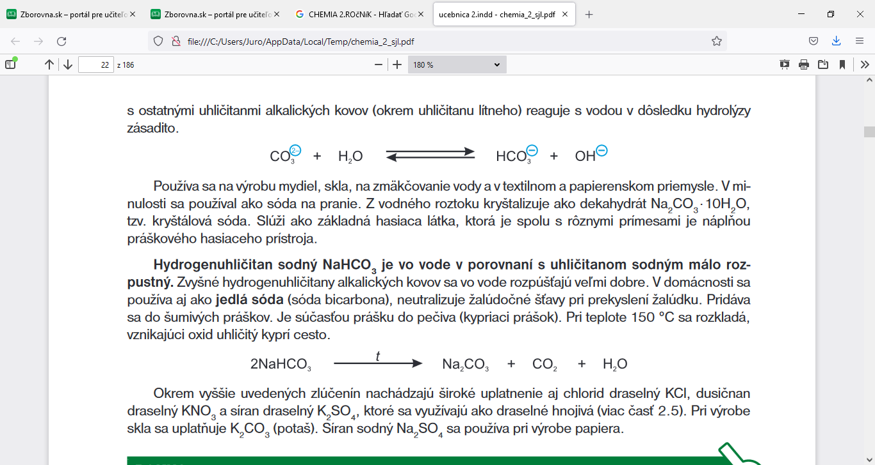
5.Chlorid draselný ________, dusičnan draselný ___________ a síran draselný __________
-využívajú sa ako draselné hnojivá
K₂CO₃ =potaš používa sa pri výrobe skla, síran sodný ________________ sa používa pri výrobe papiera.

Výskyt a využitie alkalických kovov
Hlavným zdrojom sodíka a draslíka je morská voda, soľné jazerá, minerálne vody
Minerály: kamenná soľ – halit=NaCl, sylvín=KCl.
Zlúčeniny: Glauberova soľ Na₂SO₄ · 10H₂O a čílsky liadok NaNO₃.
Lítium má význam ako zložka zliatin Al, Zn a Mg - svojím prídavkom zvyšuje ich tvrdosť a odolnosť.
Cézium sa používa na výrobu céziových fotočlánkov. Sodík a draslík - významné biogénne prvky. - ich katióny sú prítomné v bunkách a telových tekutinách, zúčastňujú sa na regulácii osmózy,
udržiavajú správnu hodnotu pH krvi od 7,0 – 7,8.
pH krvi zdravého človeka má hodnoty od 7,36 do 7,44 (tzv. fyziologická hodnota pH)!!!!!!!!!!!!!!!!
V telách živočíchov, vrátane ľudského, je koncentrácia Na až 50-krát vyššia ako konc. K.
Vo všetkých rastlinných organizmoch je to naopak.
Nedostatok Na+ sa prejavuje smädom, pocitom únavy, narušenou schopnosťou myslieť, bolesťami hlavy, niekedy až depresiami.
Nadbytok sodných katiónov v organizme je najčastejšie spôsobený rýchlou stratou vody
Zdrojom draslíka je predovšetkým rastlinná potrava a huby.

